LAPORAN PRAKTIKUM ELEKTONIKA DIGITAL
KARNAUGH MAP



OLEH

Nama : Devita Syifa Azzahraa
NIM : 221331009

PROGRAM STUDI D3 TEKNIK TELEKOMUNIKASI
JURUSAN TEKNIK ELEKTRO
POLITEKNIK NEGERI BANDUNG
2022-2023

KETERANGAN
- Kelompok : 4
- Judul Praktek : Karnaugh Map
- Tanggal Praktek : 22 Februari 2023
- Tanggal Pengumpulan Laporan : 28 Februari 2023
- Nama Praktikan : Devita Syifa Azzahraa
- Nama Partner : Daffa Purwa Satrio Putra
- Nama Dosen : Mina Naidah Gani, DUT, ST, M.Eng
Rifa Hanifatunnisa, SST, MT

DAFTAR ISI
Keterangan ……………………………………………………………… 2
Daftar Isi ……………………………………………………………… 3
- Maksud dan Tujuan Praktikum ……………………………. 4
- Dasar Teori ………………………………………………… 4
- Alat Dan Bahan .………………………………………….... 13
- Langkah Kerja ……………………………………………. 13
- Hasil Praktikum dan Tabel Kebenaran …………..……….... 16
- Analisis Data ……………………………………………..... 24
- Kesimpulan ……………..…………………………………. 28
Daftar Pustaka …………………………………………………………… 30

- MAKSUD DAN TUJUAN PERCOBAAN
Setelah melakukan praktikum mahasiswa dapat :
- Menyederhanakan persamaan logika dengan metode K-Map.
- Mengimplementasikan persamaan di atas project board.

- DASAR TEORI
- KARNAUGH MAP
Peta Karnaugh atau Karnaugh Map atau K-Map adalah suatu teknik penyederhanaan ekspresi aljabar Boole dengan cara pemetaan yang ditemukan oleh seorang ahli fisika dan matematika bernama Maurice Karnaugh pada tahun 1953.
Rumus untuk menentukan jumlah kotak pada K-Map adalah $2^{n}$ yang mana adalah banyaknya variabel/inputan.
Terdapat beberapa jenis Karnaugh map, diantaranya :
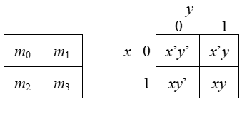
- Peta Karnaugh dengan 2 peubah

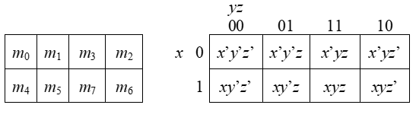
- Peta Karnaugh dengan 3 peubah

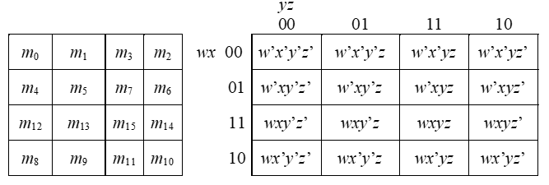
- Peta Karnaugh dengan 4 peubah

Terdapat beberapa langkah untuk menggunakan metode K-Map, diantaranya :
- Mengkonversi persamaan Boolean yang diketahui ke dalam bentuk persamaan SOP(Sum Of Product). Gunakan tabel kebenaran sebagai alat bantu.
- Menggambar K-Map, dengan jumlah sel $2^{n}$ jumlah variable input.
- Isi sel K-Map sesuai dengan minterm pada tabel kebenaran.
- Cover minterm-minterm bernilai 1 yang berdekatan, dengan aturan :
- Hanya minterm berdekatan secara vertikal atau horizontal yang boleh dicover
- Jumlah minterm berdekatan yang boleh dicover adalah : 2, 4, 6, 8, 16, dan 32.
- Buat persamaan SOP baru sesuai dengan hasil pengcoveran minterm.

- GERBANG LOGIKA DASAR
Gerbang Logika dasar adalah dasar pembentukan sistem digital. Gerbang logika beroperasi dengan bilangan biner, sehingga disebut juga gerbang logika biner yang sering ditemukan dalam sirkuit digital yang diimplementasikan secara elektronik dengan menggunakan diode atau transistor.
erbang logika adalah penyusun elektronika digital yang setiap cara kerja rangkaian pada gerbang logika menggunakan prinsip aljabar Boolean. Pada dasarnya dalam ilmu elektronik, suatu masukan dan keluaran dibangun oleh yang namanya voltase atau arus. Voltase ini biasanya dihubungkan dengan sakelar.
Oleh karena itu, gerbang logika bisa dikatakan sebagai bermacam-macam sakelar yang mengimplementasikan aljabar Boolean pada sistem elektronik. Dengan adanya sakelar, maka barang-barang elektronik tertentu bisa digunakan dengan semestinya. Hal ini dikarenakan operasi logis pada satu atau lebih masukan logis akan menghasilkan keluaran logika soliter.
Gerbang logik memiliki beberapa bagian, yaitu resistor, transistor, dan dioda. Ketiga bagian tersebut akan melakukan operasi sederhana atau operasi kompleks hanya dengan menggabungkan beberapa gerbang logika.
Pada gerbang logika terdapat bagian yang bernama sirkuit terpadu (IC). IC ini memiliki fungsi untuk membatasi jumlah maksimum yang ada di gerbang logika. Sebelum adanya peningkatan pada sirkuit terpadu (IC), jumlah gerbang logika yang dibutuhkan pada elektronik digital sangatlah sedikit.
Setiap operasi gerbang logika akan direpresentasikan menggunakan tabel kebenaran. Dalam tabel kebenaran, angka “1” menandakan bahwa bernilai benar (true) dan angka “0” bernilai salah (false).
Fungsi utama dari gerbang logika adalah untuk membentuk sebuah jalur digital agar semua komponen-komponen dapat saling terhubung dengan baik, sehingga suatu perangkat elektronik berjalan dengan baik juga. Selain itu, gerbang logika dapat berfungsi sebagai sebuah sistem untuk memerintah atau menerjemahkan suatu perangkat.
Pada umumnya, gerbang logika bisa ditemukan di perangkat elektronika berupa chip. Di dalam chip ada banyak sekali komponen-komponennya. Oleh karena itu, untuk menghubungkan setiap komponen-komponen yang ada di dalam chip, maka hadirlah gerbang logika. Bahkan, di dalam chip terdapat ribuan gerbang logika. Meskipun ada jutaan gerbang logika, tetapi setiap gerbang sudah mempunyai fungsi yang berbeda-beda.
Namun, pada komponen IC logic yang sederhana hanya ditemukan beberapa gerbang logika saja. Misalnya pada komponen IC logic TTL 7408.
Pada rangkaian IC logic TTL 7408 di atas terdapat beberapa rangkaian, seperti rangkaian flip flop, rangkaian pengaman dengan menggunakan kunci rahasia, rangkaian counter, rangkaian multiplexer, rangkaian demultiplexer, rangkaian encoder, dan rangkaian decoder.
Jenis-jenis gerbang logika bisa dikatakan sebagai cara kerja dari gerbang logika itu sendiri. Gerbang logika memiliki tujuh jenis cara kerja, yaitu gerbang logika AND, gerbang logika OR, gerbang logika NAND, gerbang logika NOR, gerbang logika X-OR (Exclusive OR), dan Gerbang logika X-Nor (ekuskive NOR) dan gerbang logika NOT.
- Gerbang Logika AND
Gerbang logika AND adalah gerbang logika yang mempunyai masukan dua atau lebih serta mempunyai satu keluaran. Pada gerbang logika AND, masukan logikanya tinggi jika semua keluaran logikanya juga tinggi. Begitu pun sebaliknya, jika masukan logikanya rendah, maka keluaran logikanya akan rendah. Gerbang logika ini bisa kamu temui pada salah satu komponen listrik yaitu IC 7411.

- Gerbang Logika OR
Gerbang logika OR adalah gerbang logika yang sangat sederhana karena hanya memakai resistor dan transistor. Cara kerja pada gerbang logika OR berupa dua masukan daya listrik. Jika salah satu masukan diaktifkan, maka akan menghasilkan keluaran akan aktif juga. Gerbang logika OR bisa ditemukan pada komponen listrik IC 7432.
A | B | Y
0 | 0 | 0
0 | 1 | 1
1 | 0 | 1
1 | 1 | 1

Tabel kebenaran logika OR di atas menjelaskan bahwa setiap dua masukan yang memiliki angka “1” akan menghasilkan keluaran angka “1” juga. Angka “1” itu menandakan bahwa gerbang logika OR benar dan bisa diaktifkan.
Namun, gerbang logika OR menjadi tidak aktif ketika salah satu masukannya berupa angka “0”. Dengan kata lain, angka “0” pada gerbang logika OR akan menghasilkan keluaran yang tidak aktif atau tidak benar.
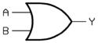

Pada simbol di atas, gerbang logika OR mempunyai masukan yang berjumlah dua masukan dan keluaran yang berjumlah satu. Gerbang logika OR akan mengeluarkan logika tinggi jika ada masukan yang berkarakteristik tinggi, maka keluaran gerbang logika OR akan tinggi juga. Namun, jika semua masukan berkarakteristik rendah, maka logika yang dihasilkan akan rendah juga.

- Gerbang Logika NOT
Gerbang logika NOT adalah gerbang logika yang bisa melakukan operasi peniadaan logika atau pembalik keadaan logika. Karena hal itulah, maka gerbang logika ini dinamakan gerbang logika NOT. Gerbang logika NOT juga dikenal sebagai rangkaian inverter. Gerbang logika NOT bisa ditemukan pada komponen listrik IC 7404.
A | Y
0 | 1
1 | 0
Tabel kebenaran gerbang logika NOT menggambarkan bahwa masukan berupa angka “0” akan menghasilkan keluaran berupa angka “1” dan jika masukan berupa angka “1” akan menghasilkan keluaran angka “1”.
Berdasarkan dari tabel kebenaran di atas, maka dapat dikatakan bahwa gerbang logika NOT cara pengoperasiannya terbalik. Meskipun pengoperasiannya terbalik, tetapi bentuk dan tingkat biner dalam operasi sinyal masukan dapat dipertahankan dengan baik.
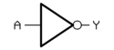

Pada simbol di atas, gerbang logika NOT mempunyai masukan yang berjumlah satu. Sedangkan keluaran yang ada di gerbang logika NOT hanya satu juga. Setiap gerbang logika NOT akan menghasilkan keluaran yang berbanding terbalik. Misalnya, jika masukan berlogika tinggi, maka keluaran akan rendah, begitu pun sebaliknya.

- IC (Integrated Circuit)
Integrated Circuit atau disingkat dengan IC adalah Komponen Elektronika Aktif yang terdiri dari gabungan ratusan, ribuan bahkan jutaan Transistor, Dioda, Resistor dan Kapasitor yang diintegrasikan menjadi suatu Rangkaian Elektronika dalam sebuah kemasan kecil. Bahan utama yang membentuk sebuah Integrated Circuit (IC) adalah Bahan Semikonduktor. Silicon merupakan bahan semikonduktor yang paling sering digunakan dalam Teknologi Fabrikasi Integrated Circuit (IC). Dalam bahasa Indonesia, Integrated Circuit atau IC ini sering diterjemahkan menjadi Sirkuit Terpadu.
Teknologi Integrated Circuit (IC) atau Sirkuit Terpadu ini pertama kali diperkenalkan pada tahun 1958 oleh Jack Kilby yang bekerja untuk Texas Instrument, setengah tahun kemudian Robert Noyce berhasil melakukan fabrikasi IC dengan sistem interkoneksi pada sebuah Chip Silikon. Integrated Circuit (IC) merupakan salah satu perkembangan Teknologi yang paling signifikan pada abad ke 20.
Sebelum ditemukannya IC, peralatan Elektronik saat itu umumnya memakai Tabung Vakum sebagai komponen utama yang kemudian digantikan oleh Transistor yang memiliki ukuran yang lebih kecil. Tetapi untuk merangkai sebuah rangkaian Elektronika yang rumit dan kompleks, memerlukan komponen Transistor dalam jumlah yang banyak sehingga ukuran perangkat Elektronika yang dihasilkannya pun berukuran besar dan kurang cocok untuk dapat dibawa berpergian (portable).
Teknologi IC (Integrated Circuit) memungkinkan seorang perancang Rangkaian Elektronika untuk membuat sebuah peralatan Elektronika yang lebih kecil, lebih ringan dengan harga yang lebih terjangkau. Konsumsi daya listrik sebuah IC juga lebih rendah dibanding dengan Transistor. Oleh karena itu, IC (Integrated Circuit) telah menjadi komponen Utama pada hampir semua peralatan Elektronika yang kita gunakan saat ini.
Tanpa adanya Teknologi IC (Integrated Circuit) mungkin saat ini kita tidak dapat menikmati peralatan Elektronika Portable seperti Handphone, Laptop, MP3 Player, Tablet PC, Konsol Game Portable, Kamera Digital dan peralatan Elektronika yang bentuknya kecil dan dapat dibawa bepergian kemana-mana.
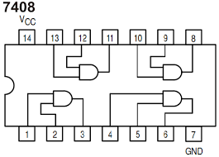

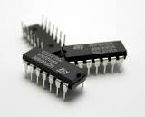

- PROTOBOARD
Protoboard adalah sejenis papan roti yang biasanya digunakan untuk membuat prototype rangkaian elektronik. Beberapa orang kadang menyebutnya project board atau bahkan protoboard (prototype board).
Pada dasarnya protoboard adalah board yang digunakan untuk membuat rangkaian elektronik tanpa harus merepotkan pengguna untuk menyolder. Biasanya papan ini digunakan untuk membuat rangkaian elektronik sementara untuk tujuan uji coba atau prototype.
Seperti yang dibahas di awal bahwa kegunaan project board yaitu sebagai media penghantar (konduktor listrik) sekaligus tempat kabel jumper dilekatkan. Sehingga arus dari satu komponen bisa terdistribusi dengan baik sesuai keinginan ke komponen lain tanpa harus merepotkan pengguna untuk melakukan penyolderan atau melakukan bongkar pasang.
Salah satu kelebihan tersendiri dari penggunaan protoboard adalah komponen-komponen yang telah dirakit tak akan rusak dan mudah untuk dibongkar pasang. Ini karena papan protoboard merupakan papan tanpa solder (solderless).
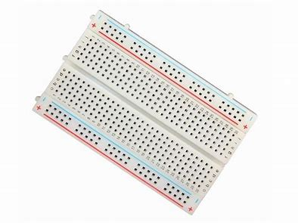

- POWER SUPPLY
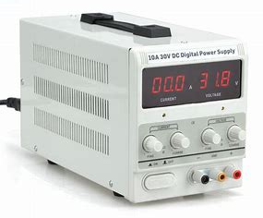
Power supply adalah sebuah perangkat keras yang memiliki fungsi untuk mensuplai daya atau tegangan secara langsung ke komponen komputer di dalam casing. Yang membutuhkan tegangan, seperti mensuplai daya ke motherboard, harddisk, pemanas, dan lain-lain.
Fungsi catu daya (PSU) antara lain mengubah arus AC menjadi DC (arus searah), karena Perangkat Keras Komputer hanya dapat beroperasi dengan arus DC. Input catu daya berupa arus bolakbalik (AC).
Menurut Mikrajuddin, power supply merupakan salah satu energi. Selain bahan bakar minyak, listrik merupakan salah satu energi terbesar dan sangat dibutuhkan oleh banyak orang dalam kehidupan sehari-hari.
Berdasarkan desainnya, power supply dapat diklasifikasikan menjadi dua jenis, yaitu :
- Catu Daya / Catu Daya Internal; yaitu catu daya yang terintegrasi dengan motherboard atau papan sirkuit utama. Sebagai contoh; amplifier, televisi, Pemutar DVD; catu daya terintegrasi dengan motherboard dalam kasus perangkat.
- Catu Daya / Catu Daya Eksternal; yaitu catu daya yang dibuat terpisah dari motherboard perangkat elektronik. Misalnya charger laptop dan charger handphone

- JUMPER
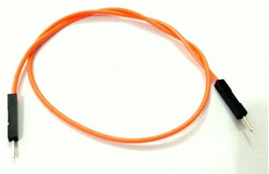
Jumper adalah kabel elektrik yang memiliki pin konektor di setiap ujungnya dan memungkinkan untuk menghubungkan dua komponen yang melibatkan Arduino tanpa memerlukan solder.
Kegunaan jumper sebagai konduktor listrik untuk menyambungkan rangkaian listrik. Biasanya kabel jumper digunakan pada protoboard atau alat prototyping lainnya agar lebih mudah untuk mengutak-atik rangkaian

- RESISTOR
Resistor adalah perangkat keras yang merupakan komponen elektronika pasif dalam rangkaian elektronika dan mempunyai nilai resistansi tertentu. Nilai hambatan ini digunakan untuk membatasi dan mengatur arus listrik yang lewat. (Hanif Pram : 2022)
Resistor dapat digambarkan dan memiliki bentuk elips dan memiliki beberapa pita berwarna. Setiap warna pada resistor memiliki nilai tersendiri dan dapat dihitung dengan menggunakan rumus tertentu.
Orang yang menemukan resistor di masa lalu adalah "George Simon Ohm" dia adalah seorang fisikawan dari Jerman, dia diakui sebagai salah satu fisikawan paling mahir.
Susunan resistor terbuat dari bahan isolator sehingga resistor ini dapat menghalangi arus listrik yang melewati resistor tersebut. Resistor dapat bekerja berdasarkan hukum Ohm yang artinya nilai hambatan atau hambatan berbanding lurus dengan aliran arus listrik dalam suatu rangkaian.
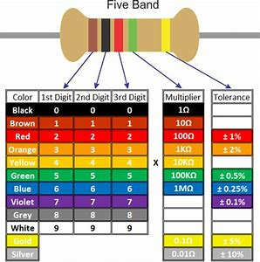
Cara menentukan nilai pada resistor adalah dengan melihat warna warna yang terkandung di dalam resistor tersebut. Dilihat dari paling kiri ke kanan, warna gelang pertama menunjukan angka paling awal, warna gelang kedua menentukan angka kedua dan warna gelang selanjutnya menentukan multiplier, lalu warna gelang yang berada di kanan menunjukan toleransi

- LED
Light Emitting Diode atau sering disingkat dengan LED adalah komponen elektronika yang dapat memancarkan cahaya monokromatik ketika diberikan tegangan maju. LED merupakan keluarga Dioda yang terbuat dari bahan semikonduktor. Warna-warna Cahaya yang dipancarkan oleh LED tergantung pada jenis bahan semikonduktor yang dipergunakannya. LED juga dapat memancarkan sinar inframerah yang tidak tampak oleh mata seperti yang sering kita jumpai pada Remote Control TV ataupun Remote Control perangkat elektronik lainnya.
Bentuk LED mirip dengan sebuah bohlam (bola lampu) yang kecil dan dapat dipasangkan dengan mudah ke dalam berbagai perangkat elektronika. Berbeda dengan Lampu Pijar, LED tidak memerlukan pembakaran filamen sehingga tidak menimbulkan panas dalam menghasilkan cahaya. Oleh karena itu, saat ini LED (Light Emitting Diode) yang bentuknya kecil telah banyak digunakan sebagai lampu penerang dalam LCD TV yang mengganti lampu tube.
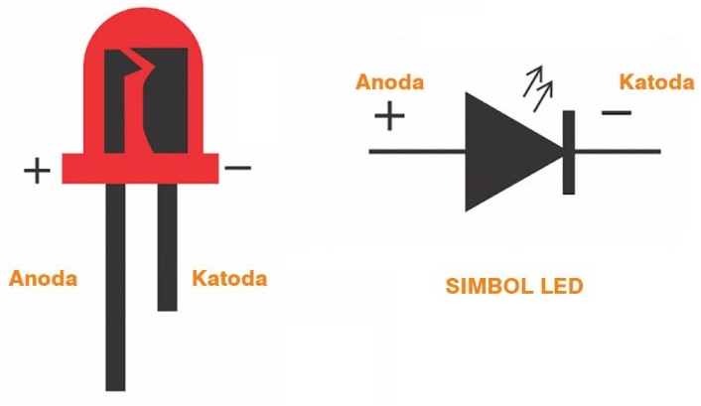

LED terdiri dari sebuah chip semikonduktor yang di doping sehingga menciptakan junction P dan N. Yang dimaksud dengan proses doping dalam semikonduktor adalah proses untuk menambahkan ketidakmurnian (impurity) pada semikonduktor yang murni sehingga menghasilkan karakteristik kelistrikan yang diinginkan. Ketika LED dialiri tegangan maju atau bias forward yaitu dari Anoda (P) menuju ke Katoda (K),
Kelebihan Elektron pada N-Type material akan berpindah ke wilayah yang kelebihan Hole (lubang) yaitu wilayah yang bermuatan positif (P-Type material). Saat Elektron berjumpa dengan Hole akan melepaskan photon dan memancarkan cahaya monokromatik (satu warna). LED atau Light Emitting Diode yang memancarkan cahaya ketika dialiri tegangan maju ini juga dapat digolongkan sebagai Transduser yang dapat mengubah Energi Listrik menjadi Energi Cahaya.

- ALAT-ALAT YANG DIPERGUNAKAN
- Protoboard
- Power supply 5 Volt
- Jumper
- IC : 7404, 7408, 7432
- Resistor : 330Ω 1 buah
- LED 1 buah

LANGKAH KERJA
- Menyetel tegangan power supply sebesar 5 V
- Membuat jalur +5V (=Vcc) dan 0V (=gnd) di atas protoboard
- Membuat rangkaiam dari Tabel Kebenaran berikut :
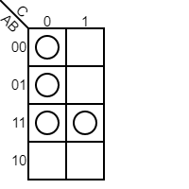
- Rangkaian 1
Des | A | B | C | F
0 | 0 | 0 | 0 | 1
1 | 0 | 0 | 1 | 0
2 | 0 | 1 | 0 | 1
3 | 0 | 1 | 1 | 0
4 | 1 | 0 | 0 | 0
5 | 1 | 0 | 1 | 0
6 | 1 | 1 | 0 | 1
7 | 1 | 1 | 1 | 1
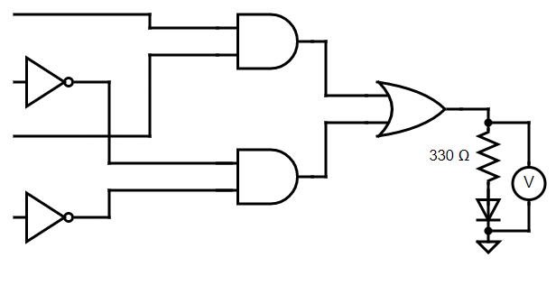

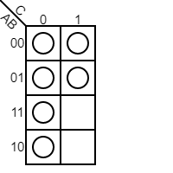
- Rangkaian 2
Des | A | B | C | F
0 | 0 | 0 | 0 | 1
1 | 0 | 0 | 1 | 1
2 | 0 | 1 | 0 | 1
3 | 0 | 1 | 1 | 1
4 | 1 | 0 | 0 | 1
5 | 1 | 0 | 1 | 0
6 | 1 | 1 | 0 | 1
7 | 1 | 1 | 1 | 0

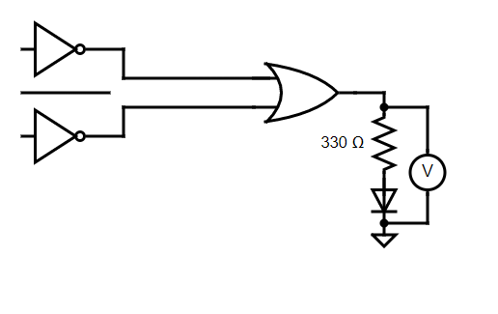

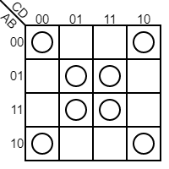
- Rangkaian 3
Des | A | B | C | D | F
0 | 0 | 0 | 0 | 0 | 1
1 | 0 | 0 | 0 | 1 | 0
2 | 0 | 0 | 1 | 0 | 1
3 | 0 | 0 | 1 | 1 | 0
4 | 0 | 1 | 0 | 0 | 0
5 | 0 | 1 | 0 | 1 | 1
6 | 0 | 1 | 1 | 0 | 0
7 | 0 | 1 | 1 | 1 | 1
8 | 1 | 0 | 0 | 0 | 1
9 | 1 | 0 | 0 | 1 | 0
10 | 1 | 0 | 1 | 0 | 1
11 | 1 | 0 | 1 | 1 | 0
12 | 1 | 1 | 0 | 0 | 0
13 | 1 | 1 | 0 | 1 | 1
14 | 1 | 1 | 1 | 0 | 0
15 | 1 | 1 | 1 | 1 | 1
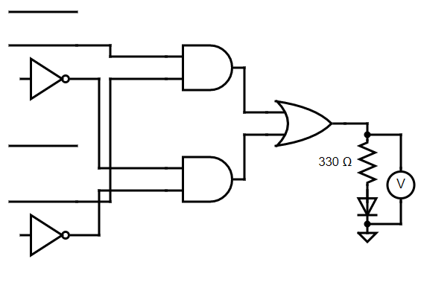

- Cocokkan perubahan pada LED (nyala/mati) lalu hitung tegangan diatas protoboard.

- HASIL PRAKTIKUM
- Rangkaian 1
A | B | C | F | Dokumentasi
 |  |  |  | Real | Multimeter
0 | 0 | 0 | 1 | 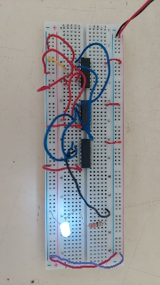 | 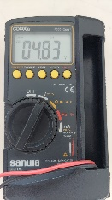
0 | 0 | 1 | 0 | 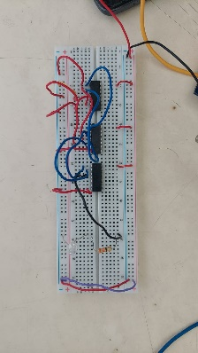 | 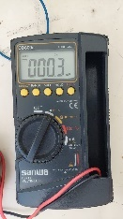
0 | 1 | 0 | 1 | 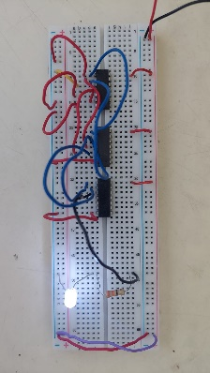 | 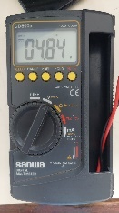
0 | 1 | 1 | 0 | 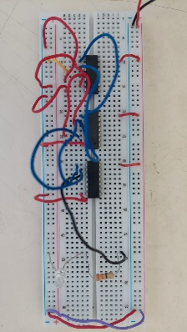  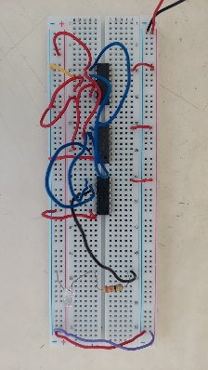 | 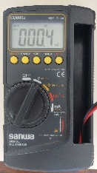
1 | 0 | 0 | 0 |  | 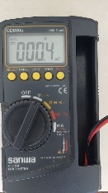
1 | 0 | 1 | 0 | 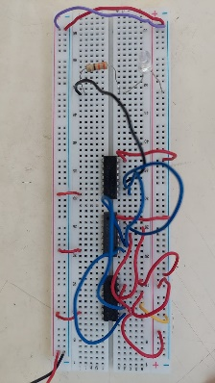 | 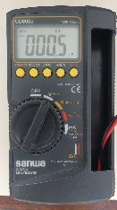
1 | 1 | 0 | 1 | 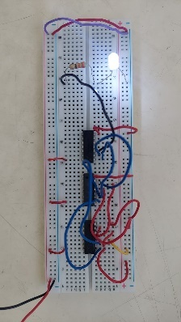 | 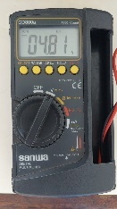
1 | 1 | 1 | 1 | 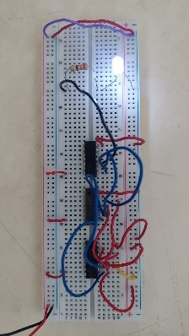 | 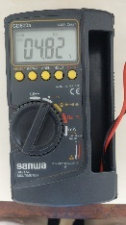

A | B | C | F | Simulator
0 | 0 | 0 | 1 | 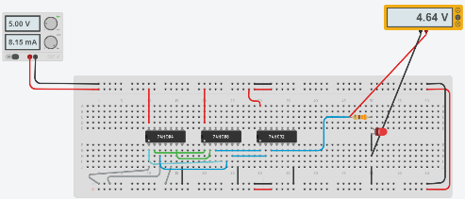
0 | 0 | 1 | 0 | 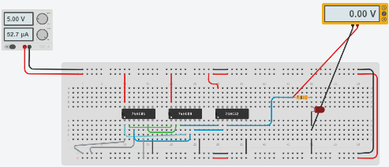
0 | 1 | 0 | 1 | 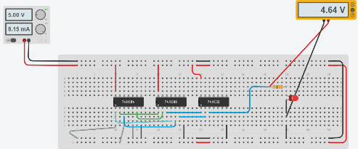
0 | 1 | 1 | 0 | 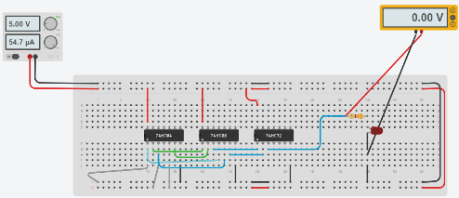
1 | 0 | 0 | 0 | 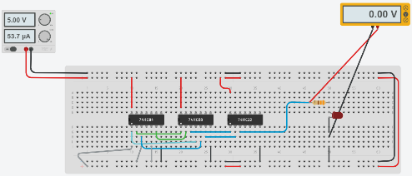
1 | 0 | 1 | 0 | 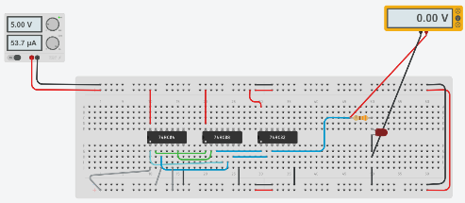
1 | 1 | 0 | 1 | 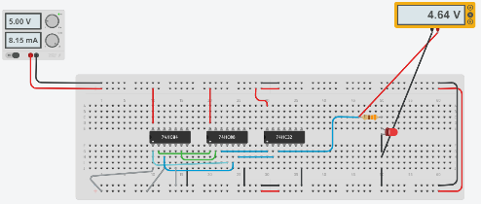
1 | 1 | 1 | 1 | 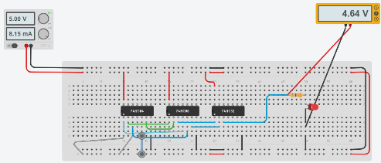

- Rangkaian 2
A | B | C | F | Dokumentasi
 |  |  |  | Real | Multimeter
0 | 0 | 0 | 1 | 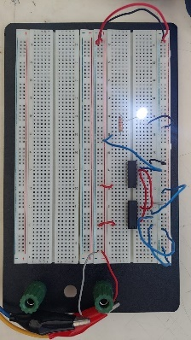 | 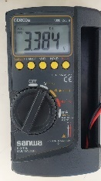
0 | 0 | 1 | 1 | 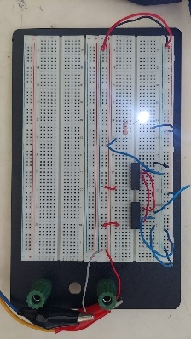 | 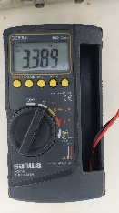
0 | 1 | 0 | 1 | 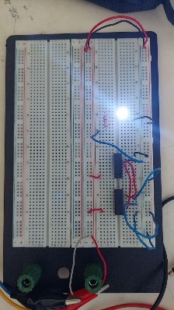 | 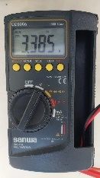
0 | 1 | 1 | 1 | 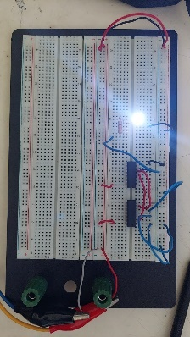 | 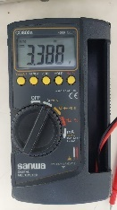
1 | 0 | 0 | 1 | 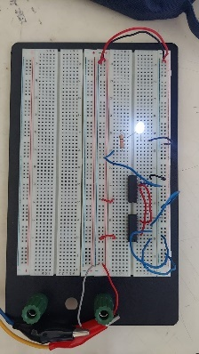 | 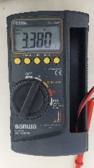
1 | 0 | 1 | 0 | 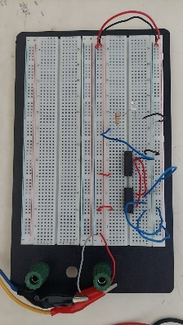 | 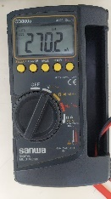
1 | 1 | 0 | 1 | 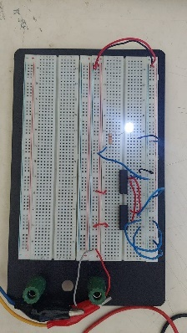 | 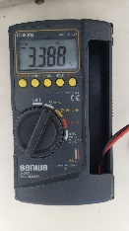
1 | 1 | 1 | 0 | 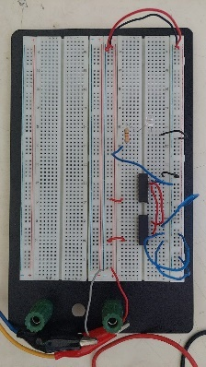 | 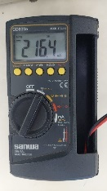

A | B | C | F | Simulator
0 | 0 | 0 | 1 | 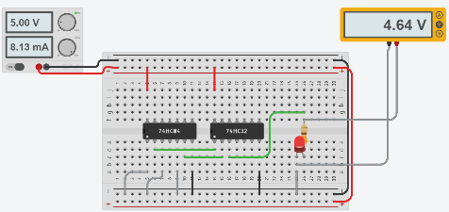  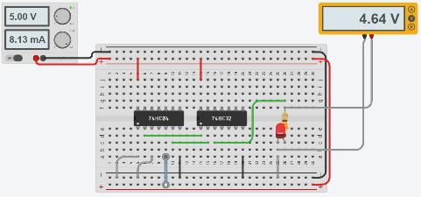  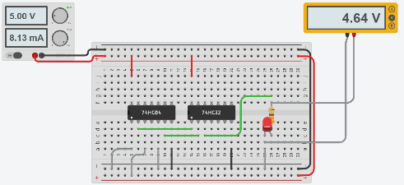  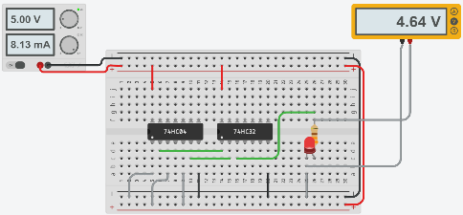
0 | 0 | 1 | 1
0 | 1 | 0 | 1
0 | 1 | 1 | 1
1 | 0 | 0 | 1 | 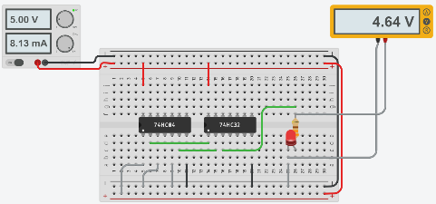  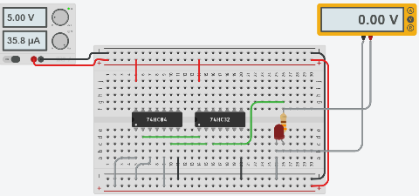  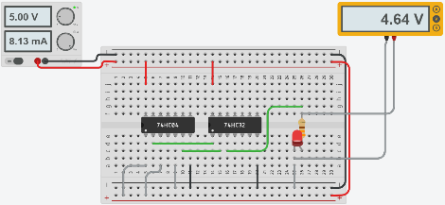  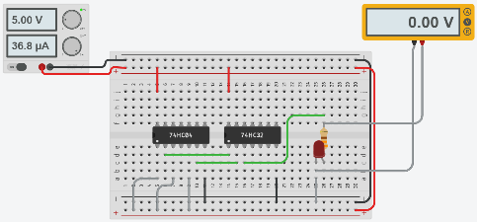
1 | 0 | 1 | 0
1 | 1 | 0 | 1
1 | 1 | 1 | 0

- Rangkaian 3
A | B | C | D | F | Dokumentasi
 |  |  |  |  | Real | Multimeter
0 | 0 | 0 | 0 | 1 | 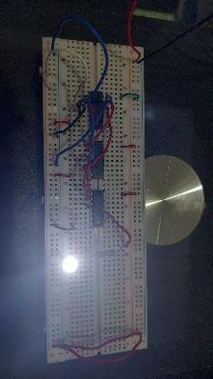 | 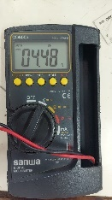
0 | 0 | 0 | 1 | 0 | 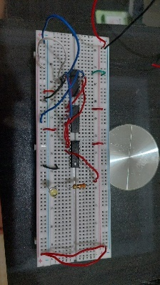 | 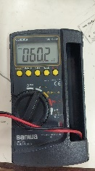
0 | 0 | 1 | 0 | 1 | 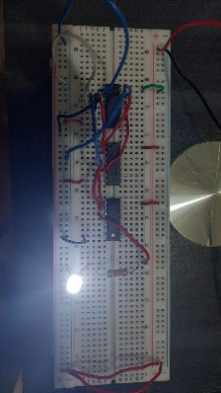 | 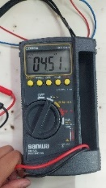
0 | 0 | 1 | 1 | 0 | 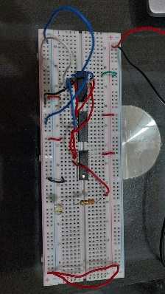 | 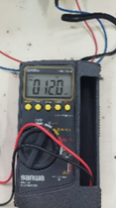
0 | 1 | 0 | 0 | 0 | 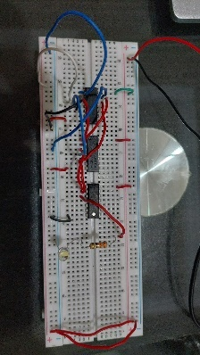
0 | 1 | 0 | 1 | 1 | 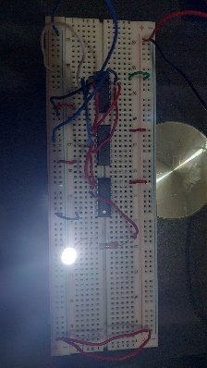
0 | 1 | 1 | 0 | 0 | 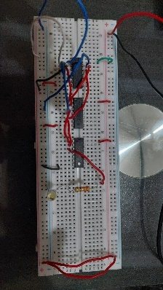 | 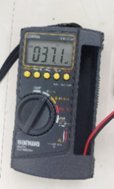
0 | 1 | 1 | 1 | 1 | 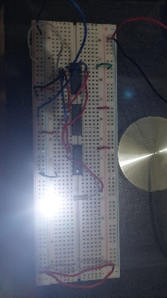 | 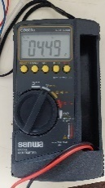
1 | 0 | 0 | 0 | 1 | 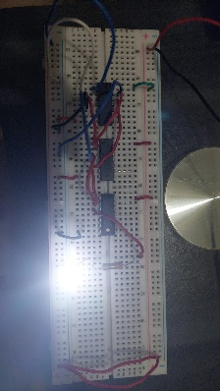 | 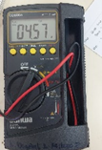
1 | 0 | 0 | 1 | 0 | 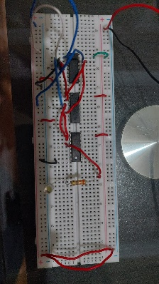 | 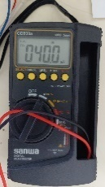
1 | 0 | 1 | 0 | 1 | 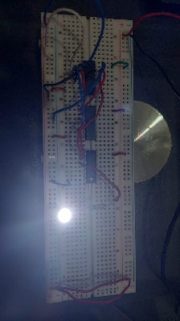 | 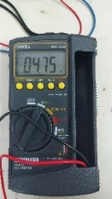
1 | 0 | 1 | 1 | 0 | 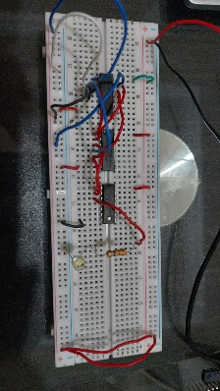 | 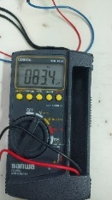
1 | 1 | 0 | 0 | 0 | 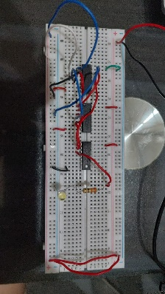 | 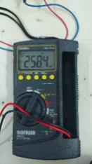
1 | 1 | 0 | 1 | 1 | 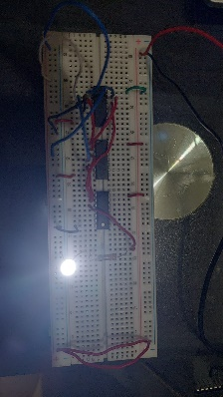
1 | 1 | 1 | 0 | 0 | 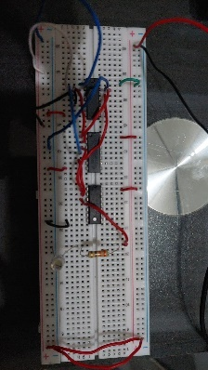 | 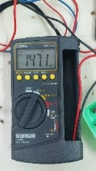
1 | 1 | 1 | 1 | 1 | 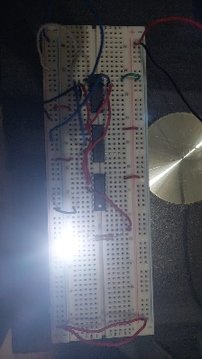

A | B | C | D | F | Simulator
0 | 0 | 0 | 0 | 1 | 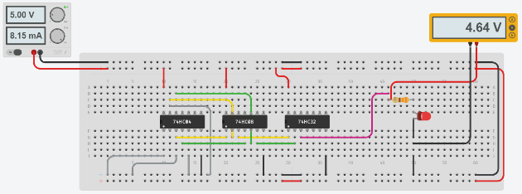
0 | 0 | 0 | 1 | 0 | 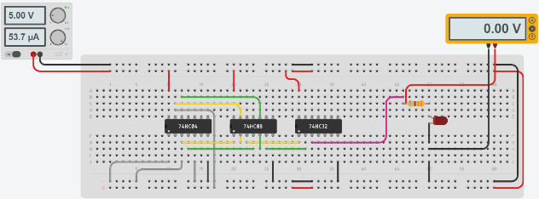
0 | 0 | 1 | 0 | 1 | 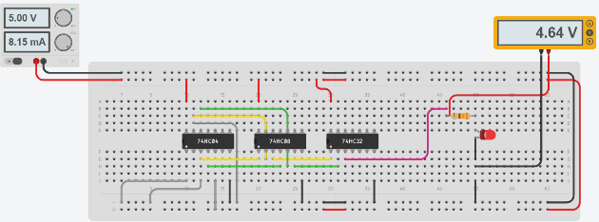
0 | 0 | 1 | 1 | 0 | 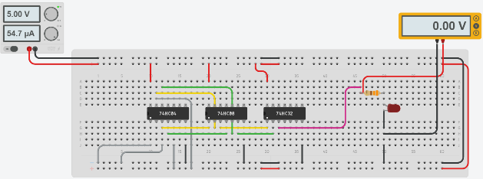
0 | 1 | 0 | 0 | 0 | 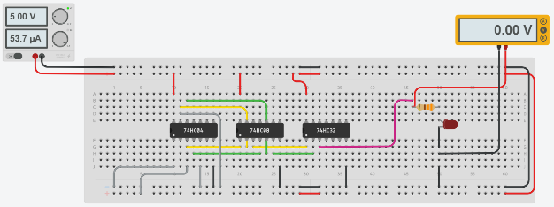
0 | 1 | 0 | 1 | 1 | 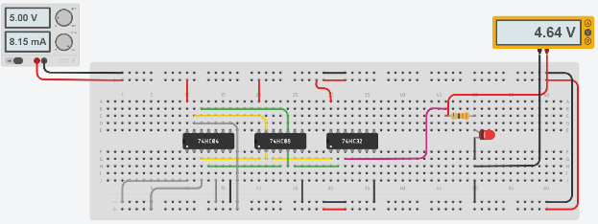
0 | 1 | 1 | 0 | 0 | 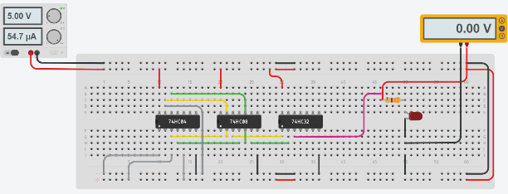
0 | 1 | 1 | 1 | 1 | 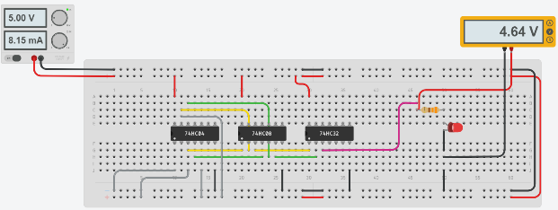
1 | 0 | 0 | 0 | 1 | 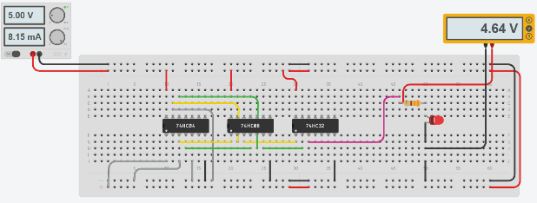
1 | 0 | 0 | 1 | 0 | 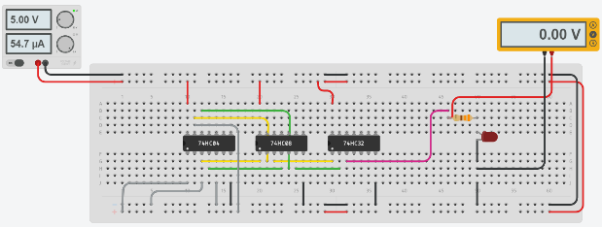
1 | 0 | 1 | 0 | 1 | 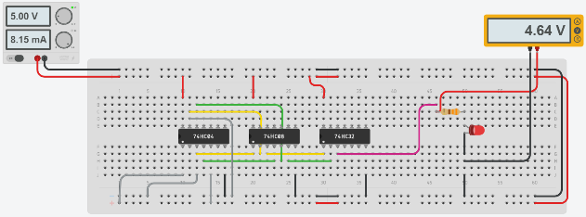
1 | 0 | 1 | 1 | 0 | 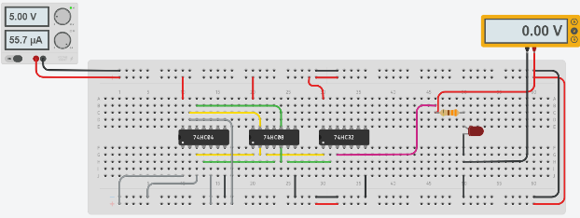
1 | 1 | 0 | 0 | 0 | 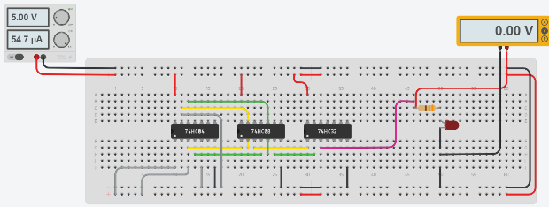
1 | 1 | 0 | 1 | 1 | 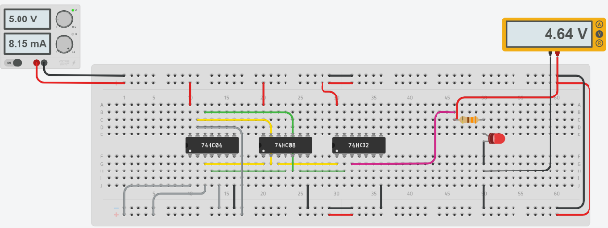
1 | 1 | 1 | 0 | 0 | 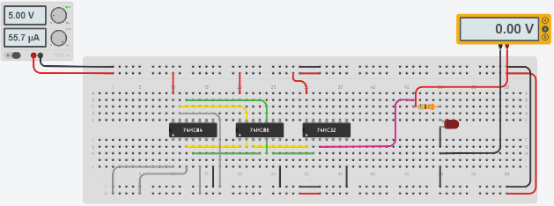
1 | 1 | 1 | 1 | 1 | 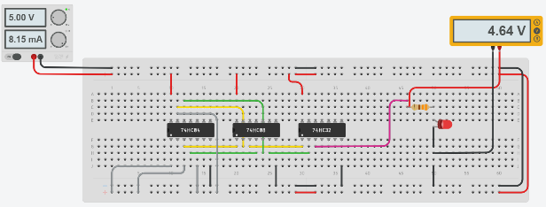

- ANALISIS DATA
Pada praktikum kali ini menggunakan penyederhanaan K-Map atau Karnaugh Map yaitu dengan menggunakan gerbang IC 7404, 7408 dan 7432.
Keluaran atau output pada percobaan kali ini adalah LED, output logika 1 didapatkan ketika LED menyala dan output logika 0 didapatkan ketika LED mati. Kemudian dengan membuat tabel kebenaran yang dihasilkan pada praktikum dapat dibandingkan hasilnya dengan hasil pada tabel kebenaran yang diminta.
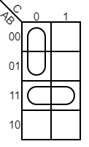
- Tabel Kebenaran 1

$$F= \overline{A}\overline{C} +AB$$

- Ketika input A, B dan C diletakkan pada ground, lampu akan menyala karena ada arus yang mengalir pada output. Didapat tegangan sebesar 4,83 V.
- Ketika input A dan B diletakkan pada ground serta input C diletakkan pada VCC, lampu tidak menyala karena tidak ada arus yang mengalir pada output. Tetapi terdapat arus kecil yang mengalir sebesar 0,3 V.
- Ketika input A dan C diletakkan pada ground serta input diletakkan pada VCC, lampu akan menyala karena ada arus yang mengalir pada output. Didapat tegangan sebesar 4,84 V.
- Ketika input A diletakkan pada ground, serta input B dan C diletakkan pada VCC, lampu tidak menyala karena tidak ada arus yang mengalir pada output. Tetapi terdapat arus kecil yang mengalir sebesar 0,4 V.
- Ketika input A diletakkan pada VCC serta input B dan C diletakkan pada ground, maka lampu tidak akan menyala karena tidak ada arus yang mengalir pada output. Tetapi terdapat arus kecil yang mengalir sebesar 0,4 V.
- Ketika input A dan C diletakkan pada VCC serta input B diletakkan pada ground, lampu tidak akan menyala karena tidak ada arus yang mengalir pada output. Tetapi terdapat arus kecil yang mengalir sebesar 0,5 V.
- Ketika input A dan B diletakkan pada VCC serta input C diletakkan pada ground, lampu akan menyala karena ada arus yang mengalir pada output.
Didapat tegangan sebesar 4,81 V.
- Ketika semua input A, B dan C diletakkan pada VCC, lampu akan menyala karena ada arus yang mengalir pada output. Didapat tegangan sebesar 4,82 V.
- Tabel Kebenaran 2
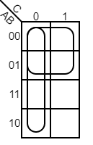
$$F= \overline{A}+\overline{C}$$

- Ketika input A, B dan C diletakkan pada ground, lampu akan menyala karena ada arus yang mengalir pada output. Didapat tegangan sebesar 3,384 V.
- Ketika input A dan B diletakkan pada ground serta input C diletakkan pada VCC, lampu akan menyala karena ada arus yang mengalir pada output. Didapat tegangan sebesar 3,389 V.
- Ketika input A dan C diletakkan pada ground serta input diletakkan pada VCC, lampu akan menyala karena ada arus yang mengalir pada output. Didapat tegangan sebesar 3,385 V.
- Ketika input A diletakkan pada ground, serta input B dan C diletakkan pada VCC, lampu akan menyala karena ada arus yang mengalir pada output. Didapat tegangan sebesar 3,3988 V.
- Ketika input A diletakkan pada VCC serta input B dan C diletakkan pada ground, lampu akan menyala karena ada arus yang mengalir pada output. Didapat tegangan sebesar 3,380 V.
- Ketika input A dan C diletakkan pada VCC serta input B diletakkan pada ground, lampu tidak akan menyala karena tidak ada arus yang mengalir pada output. Tetapi terdapat arus kecil yang mengalir sebesar 0,27 V.
- Ketika input A dan B diletakkan pada VCC serta input C diletakkan pada ground, lampu akan menyala karena ada arus yang mengalir pada output.
Didapat tegangan sebesar 3,388V.
- Ketika semua input A, B dan C diletakkan pada VCC, lampu tidak akan menyala karena tidak ada arus yang mengalir pada output. Tetapi terdapat arus kecil yang mengalir sebesar 0,216 V.
- Tabel Kebenaran 3
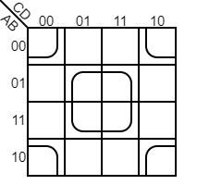
$$F= \overline{B}\overline{D}+BD$$

- Ketika input A, B, C dan D diletakkan pada ground, lampu akan menyala karena ada arus yang mengalir pada output. Didapat tegangan sebesar 4,48 V.
- Ketika input A, B dan C diletakkan pada ground dan input D diletakkan pada VCC, lampu tidak menyala karena tidak ada arus yang mengalir. Tetapi terdapat arus kecil yang mengalir sebesar 0,06 V.
- Ketika input A, B dan D diletakkan pada ground dan input C diletakkan pada VCC, lampu akan menyala karena ada arus yang mengalir pada output. Didapat tegangan sebesar 4,42 V.
- Ketika input A, B diletakkan pada ground dan input C, D diletakkan pada VCC, lampu tidak menyala karena tidak ada arus yang mengalir pada output. Tetapi terdapat arus kecil yang mengalir sebesar 0,01 V.
- Ketika input A, C, D diletakkan pada ground dan input B diletakkan pada VCC, lampu tidak menyala karena tidak ada arus yang mengalir pada output. Tetapi terdapat arus kecil yang mengalir sebesar 0,01 V.
- Ketika input A, C diletakkan pada ground dan input B, D diletakkan pada VCC, lampu akan menyala karena ada arus yang mengalir pada output. Didapat tegangan sebesar 4,48 V.
- Ketika input A, D diletakkan pada ground dan input B, C diletakkan pada VCC, lampu tidak menyala karena tidak ada arus yang mengalir pada output. Tetapi terdapat arus kecil yang mengalir sebesar 0,03 V.
- Ketika input A diletakkan pada ground dan input B, C, D diletakkan pada VCC, lampu akan menyala karena ada arus yang mengalir pada output. Didapat tegangan sebesar 4,49 V.
- Ketika input A diletakkan pada VCC dan input B, C, D diletakkan pada ground, lampu akan menyala karena ada arus yang mengalir pada output. Didapat tegangan sebesar 4,57 V.
- Ketika input A, D diletakkan pada VCC dan input B, C diletakkan pada ground, lampu tidak menyala karena tidak ada arus yang mengalir pada output. Tetapi terdapat arus kecil yang mengalir sebesar 0,04 V.
- Ketika input A, C diletakkan pada VCC dan input B, D diletakkan pada ground, lampu akan menyala karena ada arus yang mengalir pada output sebesar 4,52 V.
- Ketika input A, C, D diletakkan pada VCC dan input B diletakkan pada ground, lampu tidak menyala karena tidak ada arus yang mengalir pada output. Tetapi terdapat arus kecil yang mengalir sebesar 0,02 V.
- Ketika input A, B diletakkan pada VCC dan input C, D diletakkan pada ground, lampu tidak menyala karena tidak ada arus yang mengalir pada output. Tetapi terdapat arus kecil yang mengalir sebesar 0,03 V.
- Ketika input A, B, D diletakkan pada VCC dan input C diletakkan pada ground, lampu akan menyala karena ada arus yang mengalir sebesar 4,43 V.
- Ketika input A, B, C diletakkan pada VCC dan input D diletakkan pada ground, lampu tidak menyala karena tidak ada arus yang mengalir pada output. Tetapi terdapat arus kecil yang mengalir sebesar 0,01 V.
- Ketika input A, B, C, D diletakkan pada VCC, lampu akan menyala karena ada arus yang mengalir pada output. Didapat tegangan sebesar 4,47 V.

- KESIMPULAN
Dari percobaan yang telah dilakukan, dapat disimpulkan bahwa :
- Karnaugh Map dapat digunakan untuk menyederhanakan rangkaian dengan cara yang lebih mudah di banding menggunakan aljabar boolean yang memiliki cara yang panjang.
- Karnaugh Map dapat digunakan untuk membuat persamaan logika dari tabel kebenaran.
- Karnaugh Map berfungsi untuk menunjukkan hubungan antara input logika dan output yang diinginkan.
- Karnaugh Map hanya cocok digunakan jika fungsi Boolean mempunyai jumlah variabel paling banyak 6 buah, jika variabel yang terlibat pada suatu fungsi Boolean lebih dari 6 buah maka penggunaan K-Map menjadi semakin sulit

DAFTAR PUSTAKA

[1] | "Helmi Fadhiel," wordpress, November 2015. [Online]. Available: https://helmifadhiel.wordpress.com/2015/11/16/karnaugh-map-beserta-penjelasannya/. [Accessed 2 2023].
[2] | E. S. Sripurwani, "IMPLEMENTASI PETA KARNOUGH UNTUK MENYELESAIKAN," Techno.COM, vol. 13, 2014.
[3] | E. D. WIdianto, 2017. [Online]. Available: http://eprints.undip.ac.id/52375/1/TSK205-Kuliah%234-Peta-Karnaugh-Part1-v201703.pdf. [Accessed 2023].

